河北科技大学本科生
毕业设计诚信承诺书

毕业设计题目: 基于物联网的家居照明系统设计与实现
学生姓名: 宋佳豪 专业班级: 物联网161班 学号: 160707114

学生承诺

本人郑重承诺在进行毕业设计过程中遵守河北科技大学有关规定，恪守学术规范，所呈交的毕业设计内容除特别注明和引用外，均为本人观点，不存在剽窃、抄袭他人的学术观点、思想和成果，不存在伪造、篡改实验数据。如有违规行为发生我愿承担一切责任，接受学校的处理，并承担相应的法律责任。本人完全意识到本承诺的法律结果由本人承担。

学生（签名）： 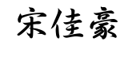
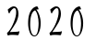 年 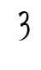 月 日

